Všem přihlášeným týmům na florbalový turnaj

„ O pohár starostky města Police nad Metují 2014„

pátek – sobota 17. – 18.1.2014

ještě jednou a naposled vás zdravím – posílám upravené nasazení základních skupin / upravené na základě požadavků / a zcela jiný klíč nasazení do finálových skupin, ve kterém jsem se snažil reagovat na – i po mém soudu oprávněné – připomínky … vycházím tady z nasazení a síly základních skupin a možnosti nejen papírově silnějších týmů sáhnout si na lepší umístění … doufám, že to je obecně akceptovatelné – už to nebudu měnit a uvidíme, jak se to ujme …uvítám vaše návrhy a připomínky pro případný další ročník, jinak všem díky za vstřícnost …
veškeré změny jsou vyznačeny červeně ….

Přeji nám všem pohodové hraní a klidný sportovní víkend.
Veškeré podrobné a upřesňující informace budou předem na www a během turnaje na infocentru .

tak kdo s kým a kdy – aneb bude to mazec :

skupina A – pátek 17.1.2014 v 17:00
1 FBC Broumov – L.Vít
2 FBC Broumov B – L.Vít
3. Tip sport – M.Steiner
4. Viktorky – J.Křepelková
5. Baby born – L.Průša jr

skupina B – pátek 17.1.2014 v 19:30
1. Teplí bratři – P.Melichar
2. NeverScore – P.Pohner
3. Urquell team – J.Pataki
4. Kaňouři - Cvrček
5. Tiky – L.Průša sr

skupina C – sobota 18.1.2014 v 8:00
1. Sokolíci Hlavňov – J.Ježek
2. Baroví povaleči Buchelsdorf – J.Teichman
3. Narychlo – M.Baroš
4. Baníčci Radvanice – D. Středa
5. ČZU – J.Miler

skupina D – sobota 18.1.2014 v 10:30
1. Bakyho samyce – P.Jenka
2. Nicht team – J.Valeš
3. Buldoci – O,Seidlman
- L.Rajkovič
- PAiNTER boys – P.Hrubý

Zápasy ve skupinách určí pořadí týmů pro nasazení do skupin pro konečné umístění ..
Vítěz skupina A je A1, poslední ve skupině A je A5 …

o celkové 20. – 17. místo – sobota 18.1.2014 v 13:00

A5 – A4 – B5 –C5

o celkové 16. – 13. místo – sobota 18.1.2014 v 14:30

A3 – B3 – B4 – C4

o celkové 12. – 9. místo – sobota 18.1.2014 v 16:00

A2 – B2 – C3 – D5

o celkové 8. – 5. místo – sobota 18.1.2014 v 17:30

A1 – C2 – D4 – D3

o celkové 4. – 1. místo – sobota 18.1.2014 v 19:00

B1 – C1 - D1 – D2

Ještě jednou zdůrazňuji nutnost včasných začátků, tělocvičny budou otevřeny 30 minut před zahájením prvního zápasu.
Hrací systém - klasika - každý s každým, pořadí zápasů bude vyvěšeno, vycházejí čtyři zápasy za hodinu. První dva týmy ze skupiny hrají první zápas, pořadí zápasů je stálé pro všechny skupiny – bude vyvěšeno, stejně tak pořadí zápasů ve finálové části.
Hrací systémy, určení pořadí, hrací doba, … vše v oddíle obecných pravidel turnaje a v pravidlech hry.

Po celou dobu turnaje bude v provozu bufet se základním občerstvením.
Vyhlášení po zakončení turnaje – pro dříve odcházející průběžně.


Veškeré další informace,upřesnění, formulář soupisky – i případné změny nasazení do skupin při náhlých změnách - budou už pouze na webovkách ssk pedro !!!!

Překvapivě sháním rozhodčí – vděčný budu i za slepýho – pomóóóc , díky …ozvěte se …
!!!!!!!!!!!!!!!!

OBECNÁ USTANOVENÍ:
- družstvo musí být kompletní a včas připraveno na zápas, čekací doba není, v případě nepřítomnosti kontumace 0:3, v případě nedohrání turnaje – týká se i finálové části – propad na poslední místo v celkovém pořadí
- jednotné dresy podmínkou, florbalové vybavení vlastní
- zdůrazňuji nutnost přezouvání se do tělocvičny, stejně tak i přísný zákaz kouření v prostorách budovy
- k dispozici vám bude sociální zázemí – šatny, WC, sprchy a bufet …
- žádám vás o dodržování zásad čistoty ve všech prostorách školy, odhazování odpadků i nedopalků z cigaret na určená místa – díky … třídíme odpad …!
- připomínám zodpovědnost týmů za dodržování veškerých podmínek turnaje i provozních nařízení, v případě hrubého porušení vypsaných pravidel má ředitel turnaje právo vyloučit tým ze soutěže
- tým je zodpovědný za chování na hřišti i mimo něj nejen u hráčů samých, ale i u lidí z doprovodu
- účast na turnaji pouze na vlastní nebezpečí, organizátor akce nezabezpečuje zdravotní službu
- organizátor akce neručí ani za případné ztráty ( nenechávejte žádné cennosti v šatnách, bez dozoru, bude tu frmol a jeden nikdy neví, co se může přihodit)
- v zájmu přesné evidence v zápisu vás žádám o vyplnění (bez přezdívek!) konečné soupisky týmu a její odevzdání před prvním zápasem, stejně tak okamžité a zřetelné hlášení jména střelce branky při zápase, je nutné hlásit i případnou výměnu brankářů – to vše kvůli evidenci
- každý tým obdrží diplom, vítězné pak drobnou cenu a vypsána bude opět řada individuálních i týmových ocenění
- startovné bude použito na pronájem tělocvičny, rozhodčí, administrativní a provozní náklady a na drobné ceny – turnaj je nízkrozpočtový, je o zahrání si, ne o cenách …
- uvítám jakoukoli sponzorskou podporu i pomoc – nemusí být finanční
- případnou neúčast alespoň jednoho zástupce týmu na závěrečném posezení hlaste předem, předání ocenění proběhne tedy hned po zakončení vašich finálových zápasů

P R A V I D L A

Vycházejí z florbalových pravidel a ze zkušeností minulých ročníků. Je mojí snahou, aby se co nejvíce přiblížily florbalovému pojetí hry. Všichni sice nastupujeme na hřiště s odhodláním si v pohodě zahrát, ale jak jde o body …začne se to vařit.
Včas upozorňuji, že bude kladen důraz na sportovní průběh zápasů a případné výlevy nervů budou trestány hráčským trestem. Rád bych, aby to proběhlo v pohodě… rozhodčí je osoba nedotknutelná a jeho rozhodnutí, stejně tak i jiný případný nesouhlas, lze napadnout pouze oficiálním protestem s zápisem 0,5 l fernetu, který vždy propadá ve prospěch pořadatele a závěrečného banketu!

! ! !

- počet hráčů na hřišti 3+1, hokejové střídání – střídající hráč musí nejdříve opustit plochu
- hrací doba 1 x 13 minut – hrubý čas,
- pouze u finálových zápasů se budou hrát poslední dvě minuty na čistý čas
- brankář : povinná maska, bez hokejky, povoleny jsou cyklorukavice, límec na krk , helma, vesta pouze na hruď … hra pouze v brankovišti ( to znamená i mimo něj za podmínky, že je částí těla – třeba špičkou nohy – v brankovišti ), vyhození míčku do hry – dopad před půlkou, rozehrání do 5 sekund, píská se přihrávka míčku nohou ( kopne li míček ke spoluhráči ), velikost brankoviště 2 x 1 metr a hrajeme pouze na malé brankoviště, nesmí se „malá“ domů !

JE ZAKÁZÁNO
1. zvedání hole soupeři 2. sekání do hráče či hole 3. držení hole 4. hra mezi nohama soupeře zepředu i zezadu 5. nedovolená hra tělem 6. hra vleže na zemi – je povoleno zakleknout pouze při volném úderu na 3 body dotyku těla se zemí = noha, koleno a špička druhé nohy, hokejka se nesmí pokládat na zem 7. hození hokejky 8. vysoký nápřah a dopřán holí ( do výšky boku )… dopřah se promíjí, není li nablízku další hráč 9. hra vysokou holí 10. hra rukou, hlavou 11. při zpracování dva doteky nohou – není to fotbal, nesmí se nohou zpracovávat ani přihrávka od spoluhráče 12. zdržování 13. hra v brankovišti, pokud je hráč jakoukoli částí těla uvnitř brankoviště 14. přihrávka nohou 15. nesportovní chování
16.zpracování míče hlavou, rukou, tělem nad koleny 17. zdržování hry 18. hra ve výskoku

VYLOUČENÍ – na dvě minuty za body 1., 2., 3., 6., 7., 12., 15.,úmyslné porušení pravidla 16. 17. 18., dále hrubá hra tělem, úmyslná hra vysokou holí ve výši nad koleny, vulgární komentáře proti výrokům rozhodčích, … tresty se mohou násobit ( 2+2), hrubé porušení pravidel – pětiminutový trest, ( nebezpečné hraní hokejkou, hákování, naražení – podražení, opakování menších přestupků). Při menším trestu se hráč vrací do hry dříve v případě, že družstvo obdrží branku a hraje v oslabení
Osobní tresty – hrubé chování na hřišti i mimo něj ( 10 minut, do konce utkání ) hráč má pozastaven start v dalším utkání.
ROZEHRÁNÍ – po odpískání nedovoleného zákroku následuje přímý úder – nesmí být rozehrán tahem, zeď musí být min. 3 metry od místa rozehrání, kratší vzdálenost nebo zdržování mohou být trestány jako přestupek, rozehrání do 3 sekund, z rozehrání lze vstřelit branku
- autové rozehrání, cca 1 m od mantinelu v místě, kde míček opustil hrací plochu
-zahájení hry – míček na zemi, hokejky položeny rovnoběžně vedle něho, na písknutí

TRESTNÉ STŘÍLENÍ – za faul v brankové příležitosti, za úmyslnou hru ve vlastním brankovišti ( obránce stojí v brankovišti )

PLATNOST DOSAŽENÍ BRANKY – gólu lze dosáhnout hokejkou, neúmyslným odrazem od těla, vlastní branka bez omezení, útočník nesmí být žádnou částí těla v brankovišti, míček musí přejít brankovou čáru, branka dosažená při postavení hráče v brankovišti je neplatná

POŘADÍ – rozhoduje : a) body b) vzájemný zápas c) aktivní skóre
d) vyšší počet vstřelených branek

Snad je to všechno a také jasné… přesto, případné dotazy, připomínky či změny hlaste co nejdříve na tlf. 608122819, nebo jansapetr@seznam.cz
Věřím, že se všichni ve zdraví a pohodě sejdeme a prožijeme společně příjemný sportovní víkend.

Dovolte mi popřát vám všem jen to dobré a ještě lepší po celý tento rok…

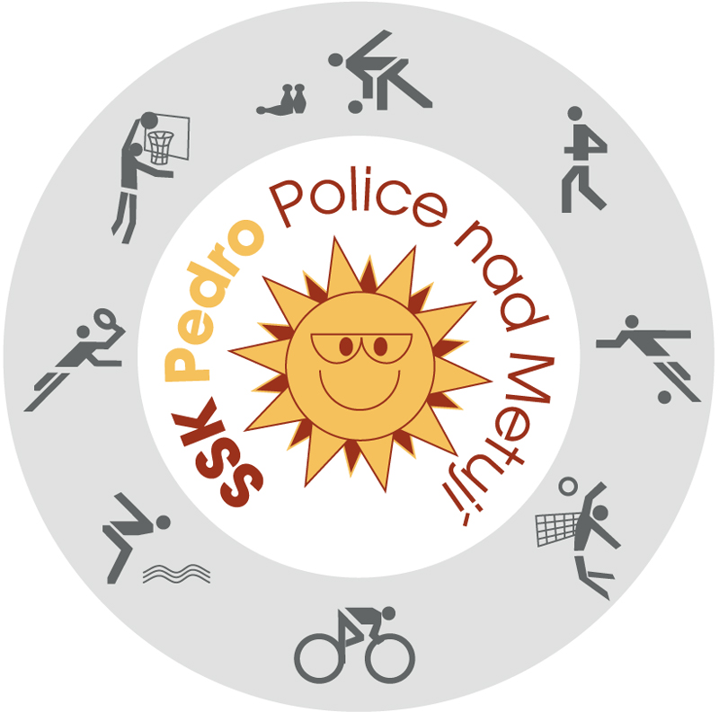
S pozdravem Petr Jansa

Police nad Metují 6.1.2014

